Министерство транспорта Российской Федерации

Федеральное государственное автономное образовательное

учреждение высшего образования

«Российский университет транспорта»

(ФГАОУ ВО РУТ(МИИТ), РУТ (МИИТ)

Институт транспортной техники и систем управления

Кафедра «Управление и защита информации»

Практическое задание № 6

по дисциплине: «Цифровые технологии»

на тему: «Построение графиков функциональных зависимостей в системе автоматизированного проектирования MathCAD»

Выполнил: ст. гр. ТБЖ-211

Коротков Г. И.

Вариант №16

27.05.2023___________

(дата выполнения)

Проверил: к.т.н., доц. Сафронов А.И.

31.05.2023

(дата приёмки)

**Зачтено**

Москва – 2023 г.

**Задание 2.** В пакете прикладных программ *MathCAD* выполнить построение графиков функциональных зависимостей согласно следующим четырём разделам:

* гладкая функциональная зависимость (функция без разрывов);
* функциональная зависимость с разрывами (+ построение асимптот);
* функциональная зависимость в полярной системе координат;
* функциональная зависимость в логарифмическом масштабе (+ обычный масштаб для сопоставления и оценки).

1 Гладкая функция

*sin*(3·x2) + x

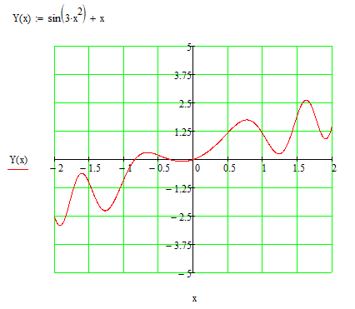

2. Функция с разрывом

1 / (2·x – 3)









3 функция в полярных координатах









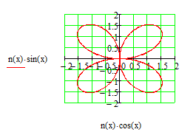

4. функции в логарифмическом масштабе















Функция в логарифмическом масштабе, но с применением логарифмической шкалы по y – оси















**Вывод:**

По выполнению данной работы я приобрел навыки в построении графиков в Mathcad, а так же научился работать в логарифмическом масштабе